Vojni veteran Ivan Božič
Rodil sem se 12. januarja 1950 v Arnovem selu v občini Brežice očetu Ivanu, miličniku, in mami Regini, šivilji.
Osnovno šolo in gimnazijo sem obiskoval v Brežicah, kjer je naša družina živela do odhoda v Sevnico leta 1971. Leta šolanja v Brežicah so mi ostala v lepem spominu, s sošolci iz gimnazije se vsako leto dobimo na različnih lokacijah v Posavju in obujamo spomine. Na vsako okroglo obletnico se dobimo v prostorih gimnazije skupaj s profesorji, ki se še sedaj spomnijo marsikaterega smešnega dogodka iz našega štiriletnega šolanja.
Leta 1974 sem v Mariboru končal višjo pravno šolo in se zaposlil na davčni upravi na Občini Sevnica kot referent za odmero davkov.
Na služenje vojaškega roka sem odšel jeseni 1974 v Šolo rezervnih oficirjev v Šentvid v Ljubljani, nato pa na stažiranje v Postojno. Po odsluženi vojaški obveznosti sem se septembra 1975 vrnil na delo na davčno upravo na Občini Sevnica in opravljal dela davčnega inšpektorja. Kmalu po vrnitvi iz vojske sem bil postavljen na dolžnost rezervnega častnika – referenta za obveščevalne zadeve v občinskem štabu Teritorialne obrambe (OŠTO) Sevnica.
Prvega avgusta 1976 sem se na nagovarjanje predsednika izvršnega sveta Miša Keršiča, načelnika Oddelka za ljudsko obrambo Draga Lupšine in sekretarja Zveze komunistov občine Sevnica Braneta Busarja zaposlil na OŠTO Sevnica, kjer sem do reorganizacije Teritorialne obrambe leta 1990/91 opravljal dolžnost komandanta Teritorialne obrambe Občine Sevnica. Začetki so bili kar težki, saj sem prevzel dolžnost tako rekoč čez noč. Moj predhodnik mi je predal dokumente in dolžnost v nekaj dneh in odšel v drugo službo. Časa za spoznavanje celotnega obsega dela ni bilo veliko in že dva meseca po prevzemu dolžnosti je Republiški štab Teritorialne obrambe Socialistične republike Slovenije preverjal mobilizacijske sposobnosti občinskega štaba in prištabnih enot. Preverjanje je kar dobro uspelo, kar nam je dalo novega zagona za delo. Z leti smo vse več sredstev namenjali za oborožitev in vojaško opremo ter usposabljanje rezervne sestave štaba, prištabnih enot in enot, ki so nam bile podrejene. Veliko naporov smo namenili kadrovski popolnitvi mirnodobnega štaba TO občine Sevnica, kar nam je po intenzivnih prizadevanjih tudi uspelo. S kreditom Vojnega servisa Narodne banke Jugoslavije smo zgradili novo skladišče pri postaji milice v Sevnici. Sodelovali smo na več vajah skupaj z enotami Jugoslovanske ljudske armade in v okviru Teritorialne obrambe (Planina 77, vajah NNNP – nič nas ne sme presenetiti in tistih, ki smo jih organizirali znotraj Teritorialne obrambe).
V tem obdobju službovanja v TO sem na področju vojaško-strokovnega izobraževanja opravil več tečajev: 1-mesečni tečaj za komandante Teritorialne obrambe na Višji vojni akademiji JLA v Beogradu, 7-dnevni varnostni tečaj za komandante TO v Pančevu in vse druge krajše tečaje v okviru rednega vojaškega izpopolnjevanja v TO.
Aktivno sem deloval na različnih področjih: bil sem predsednik osnovne organizacije sindikata in sekretar Osnovne organizacije Zveze komunistov Slovenije v občinski upravi Sevnica, predsednik občinske zveze rezervnih vojaških starešin in za svoje delo leta 1983 prejel zlato plaketo in leta 1989 zlato značko Zveze rezervnih vojaških starešin Jugoslavije. Bil sem eden od pobudnikov za ustanovitev in prvi predsednik Teniškega kluba Sevnica, predsednik Rokometnega kluba Sevnica itn.
Leta 1984 sem se vpisal na izredni študij (študij ob delu) na Fakultet političkih nauka, smer op
enarodna odbrana, v Zagrebu in leta 1989 tam tudi diplomiral.
Z odločbo načelnika Pokrajinskega štaba za narodno zaščito (NZ) Posavja sem bil 27. septembra 1990 imenovan za načelnika Narodne zaščite za občino Sevnica. Na tej osnovi imam priznan status organizatorja Manevrske strukture narodne zaščite (MSNZ) 1990. Pri njenem ustanavljanju in vseh poznejših tajnih aktivnostih (oblikovanje enot NZ, tajnega skladišča za orožje, priprava terena, usklajevanje z Milico in ostalimi družbenimi strukturami) sem sodeloval od samega začetka in za to prejel srebrni znak MSNZ-90. V tem času smo dopoldan opravljali delo na svojem delovnem mestu v OŠTO Sevnica, popoldan in ponoči pa naloge MSNZ.
Po reorganizaciji Teritorialne obrambe v začetku leta 1991 sem v na novo oblikovanem 25. območnem štabu TO s sedežem v Brežicah prevzel dolžnost pomočnika za zaledje. To dolžnost sem opravljal tudi v osamosvojitveni vojni, v kateri sem bil skupaj s sodelavci s področja zaledja neposredno odgovoren za zaledno zagotovitev z bojnimi, inženirskimi in zaščitnimi sredstvi (orožje, strelivo, minsko-eksplozivna sredstva, inženirska sredstva, sredstva RKBO itn…) in s hrano, ki so jo v skladu z načrti dobavljali različni družbeni in zasebni dobavitelji. S stalnimi in neposrednimi kontakti z vsemi izvajalci (delovnimi organizacijami, zasebniki in posamezniki) ter prizadevnim in iznajdljivim delom sodelavcev iz stalne sestave 25. območnega štaba TO ter zalednih enot smo uspeli pravočasno zagotoviti vse potrebe teritorialcev, ki so izvajali neposredne bojne aktivnosti na terenu.
Leta 1997 sem odšel na delo v Generalštab Slovenske vojske (GŠSV) v Ljubljano na dolžnost pomočnika za operativno-logistične zadeve v sektorju logistike. Tam sem se takoj na začetku konkretno seznanil z Natom, saj sem sodeloval že na prvi načrtovalni konferenci v pripravah na vajo CAE-98 (Cooperative Adventure Exchange) – prve vaje s silami Nata v Sloveniji, ki je potekala na območju Dolenjske in Posavja. V samih pripravah na vajo in na njeni neposredni izvedbi sem bil z naše strani odgovoren za neposredno logistično zagotovitev pripadnikov sil Nata (približno 5.500 udeležencev) in pri tem sodeloval z logističnim bataljonom britanske vojske, katerega vodstvo mi je za opravljeno delo izreklo posebno priznanje.
Istega leta sem kot namestnik vodje slovenskega kontingenta sodeloval na 14-dnevni trilateralni štabni vaji TRILOG-98/Trilateral Logistics v Italiji v kraju Venzone (po slovensko Pušja vas blizu Vidma), z udeležbo logističnih častnikov iz Italije, Madžarske in Slovenije, ki je pomenila začetke oblikovanja trilateralne brigade.
V letih 2001 in 2002 sem opravljal dolžnost pomočnika za tujo logistiko v GŠSV, ki je zajemala preučevanje logistike tujih oboroženih sil in pripravo predlogov za uporabo dobrih rešitev v Slovenski vojski. V sektorju logistike GŠSV sem bil odgovoren za izpolnjevanje ciljev interoperabilnosti v okviru Natovega programa Partnerstva za mir (PzM), bilateralno sodelovanje Slovenske vojske na področju logistike in programa Mil to Mil (Vojska vojski) z Združenimi državami Amerike.
Od leta 1997 pa do leta 2002 sem sodeloval na srečanjih najvišjih organov Nata s področja logistike v Bruslju ali v drugih članicah Nata v okviru programa Partnerstvo za mir (Partnership for Peace), v katerem je Slovenija sodelovala do sprejema v članstvo Nata maja 2004. Na predlog brigadirja Ladislava Lipiča, načelnika sektorja logistike GŠSV, sem 1. septembra 2002 odšel na delo v vojaško predstavništvo stalne misije Republike Slovenije pri zvezi Nato in EU v Bruselj, kjer sem delal do 31. junija 2008 in pokrival področje logistike ter standardizacije, sodeloval pa sem tudi v okviru misije pri delu Vojaškega odbora Nata in Severnoatlantskega sveta. Do prihoda častnika za logistiko v stalno predstavništvo Republike Slovenije pri EU sem pokrival področje logistike tudi v EU. Na začetku sem v Bruslju živel sam, pozneje se mi je pridružila žena. Občasno so prihajali na obiske oba otroka in nekateri prijatelji.
Delo v mednarodnem okolju je bilo zelo odgovorno in naporno, vendar po drugi strani tudi zelo zanimivo, saj sem s kolegi iz držav članic Nata sodeloval pri kreiranju politike zavezništva do različnih svetovnih problemov (v operacijah SFOR, KFOR, ISAF, DARFUR, potres v Pakistanu in drugih) ter pri krepitvi zmogljivosti sil Nata in pri tem seveda v največji možni meri zastopal interese Republike Slovenije. Veliko truda in prizadevanj sem namenil tudi investiciji Nata v posodobitev letališča Slovenske vojske Cerklje ob Krki.
Konec avgusta leta 2008 sem se upokojil s činom podpolkovnika, v katerega sem napredoval leta 2008, čin majorja sem prejel leta 2000.
Z ženo Marijo živiva v Sevnici, kjer živita in delata tudi najina otroka. Hči Saša je magistrica znanosti s področja glasbene pedagogike in zaposlena v Glasbeni šoli Sevnica, sin Damjan je policist na Policijski postaji Sevnica. Z ženo največ časa posvečava vnuku, ki nama daje novih življenjskih moči in popestri vsakdan. V prostem času se druživa s prijatelji, hodiva na sprehode in z veseljem obdelujeva vrt, prebereva kakšno dobro knjigo in si ogledava dober film. V ženinem rojstnem kraju v Dalmaciji sva si zgradila kamnito hiško, zato izkoristiva vsak prosti čas, da tam preživiva nekaj lepih dni.
V svoji 32-letni vojaški karieri sem prejel naslednja odlikovanja: srebrni znak MSNZ-90 (1991), spominski znak Obranili domovino (1992), bronasto medaljo generala Maistra z meči (1992), bronasto medaljo Slovenske vojske (1996), srebrno medaljo Slovenske vojske (1998), znak MSNZ 1990 (2002), red MSNZ III. stopnje (2005), srebrno priznanje načelnika GŠSV (2007) in zlato medaljo Slovenske vojske (2007). Prejel sem še spominske znake ob obletnicah vojne za Slovenijo (1996, 2001, 2006), znake za dolgoletno službo za 15, 20, 25 in 30 let ter zahvalno listino ministra za obrambo za dolgoletno delo v MORS leta 2008.

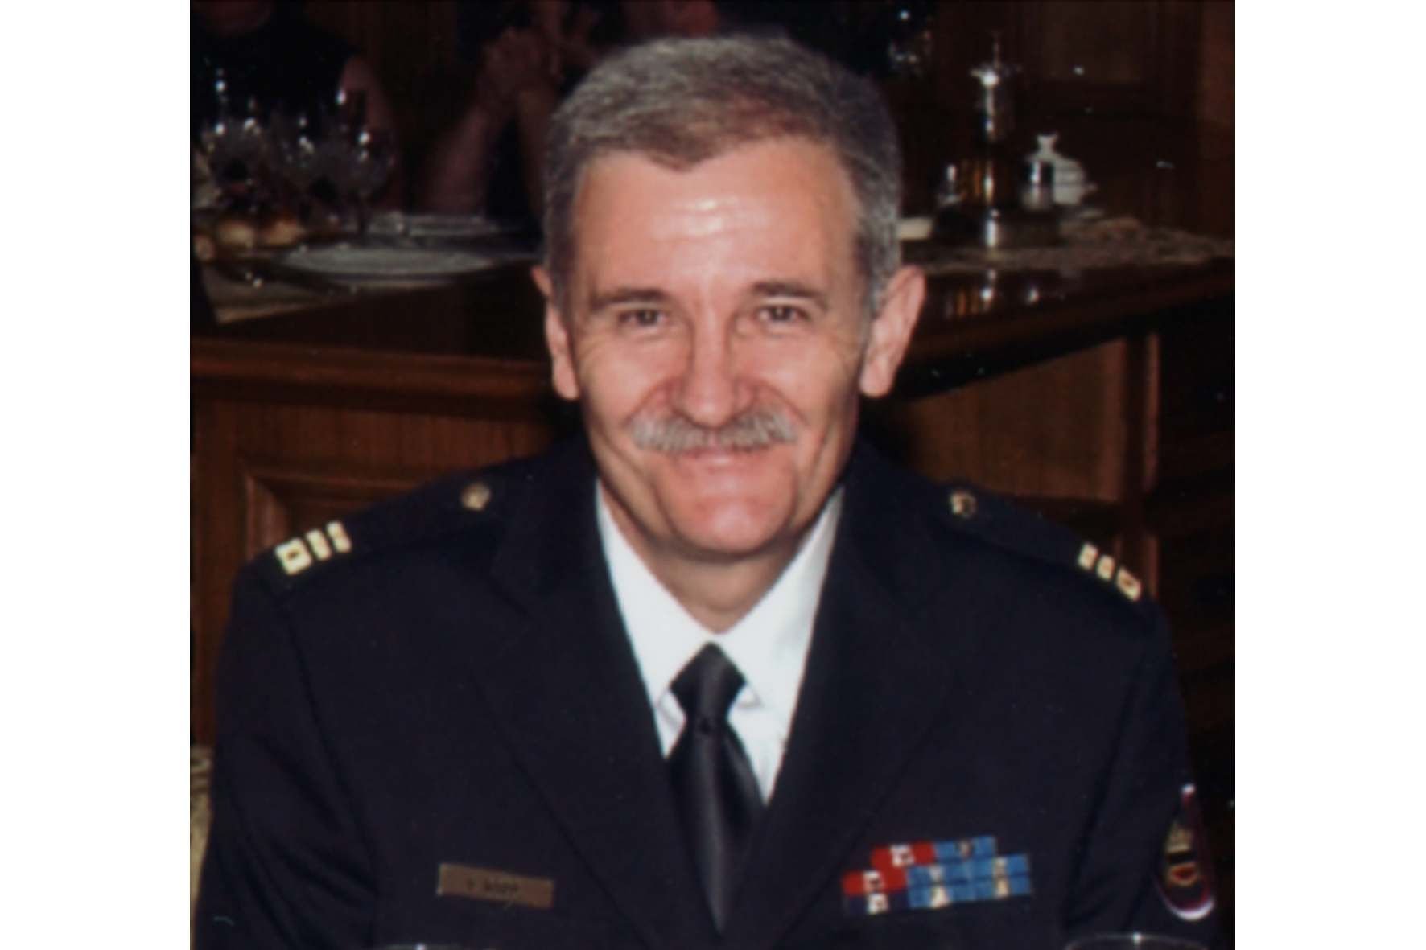Podpolkovnik Ivan Božič
v službeni uniformi Slovenske vojske, 2005.
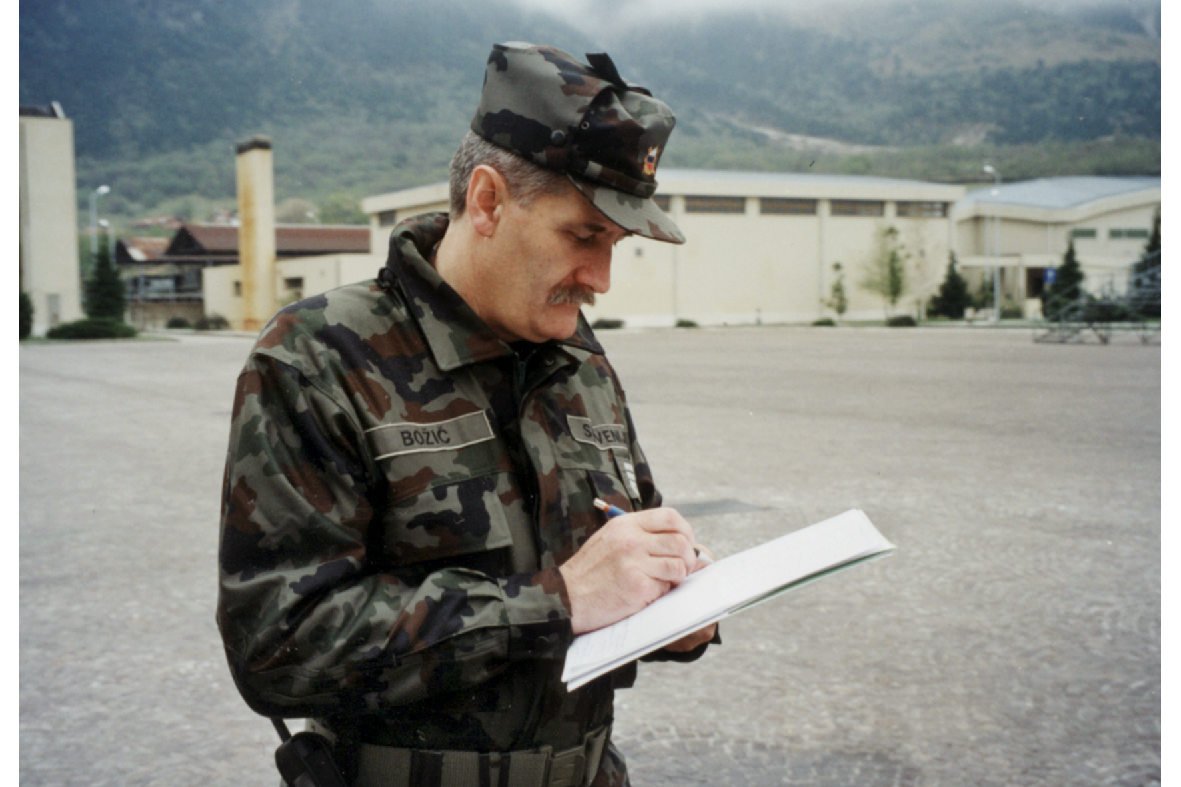Ivan Božič med pripravo na vajo Trilog v Italiji.
Venzone - Pušja vas, 1998.

